Использование раскрасок в воспитании
культуры безопасного поведения детей

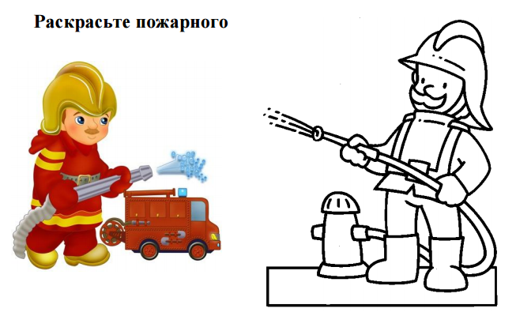
Обучение ребенка основным правилам пожарной безопасности рекомендуется начинать в раннем возрасте, когда он только начинает самостоятельно перемещаться по дому и изучать новые незнакомые предметы. Всем известно, что ребенок воспринимает мир вначале зрительно, затем он трогает предмет рукой и пытается иногда попробовать его на вкус. При положительных эмоциях у ребенка возникают положительные образы. При отрицательных эмоциях у него появляется чувство отторжения. Ребенок запоминает ощущения и образы, вырабатывая опыт взаимодействия с окружающим миром. Так, ребенок лучше запомнит понятия «холодно – тепло – горячо», если не только увидит холодные, теплые и горячие предметы (явления), но и потрогает их, почувствует веяние холода, тепла или чего-то горячего. Например, чтобы научить ребенка осторожному отношению к огню, для начала поучительные слова необходимо подкрепить показом этого огня в разных проявлениях: горящие спичка или зажигалка, костер, огонь в печи… После закрепления ощущения на конкретных реальных примерах можно переходить к показу явления в некотором отвлеченном проявлении: в мультфильмах, рисунках. Для выработки стойкого навыка методикой предлагаются разные формы работы с детьми, одной из которых является использование раскрасок.
Раскраски подойдут для использования в детских садах и начальных классах в качестве учебных пособий. Также с раскрасками можно работать в семье.
Раскраска формирует множество навыков и умений: мелкую моторику, творческую фантазию и пространственное мышление. Когда и с чего начинать? Чем раньше ребенок познакомится с раскраской, тем лучше. Раскраска для малыша должна быть предельно простой и с ясными ему картинками. Крупные с несколькими незначительными деталями – машинки, игрушки, домики. Совсем маленький малыш может вместе с мамой водить пальчиком по контуру и обводить простые крупные предметы. Тренируйте память, координацию движений, точность глаза. Пробуем не «вылезать» за края. Если ребёнок устал – прекратите игру. Вернетесь к ней позднее. Не заставляйте и не настаивайте. Еще лучше, если у вас получиться прекратить занятие чуть раньше, чем ребёнок устанет. Тогда, он будет с нетерпением ждать следующее занятие.
Возраст «Я сам!». 3-4 года. Возраст первого протеста и первых серьезных навыков и открытий. Ребёнок получает вожделенные цветные карандаши и учится ими правильно владеть. Именно в этом возрасте нужно этому научиться. Раз за разом терпеливо возвращайте карандаш в правильное положение в руке малыша. Часто это вызывает протест. Тогда временно вернитесь к рисованию пальчиками. Не позволяйте ребёнку рисовать карандашами, держа их как вздумается. Всё, что запрещают, очень хочется. Поэтому, чтобы завладеть этим инструментом, малыш быстро усвоит, как его правильно держать. Следующий этап – кисточка: Одно из самых сложных занятий. Краски, для начала –акварельные. Кисточка - № 4 или № 5. Слишком тонкая кисточка берёт мало краски и быстро изнашивается, слишком толстая – выходит за контур. На кисть берём умеренное количество воды. Излишек «отжимаем» о край банки с водой.
Затем набираем краски и раскрашиваем от контура к серединке. Рисунки выбираем по принципу: от простого - к сложному. Развиваем творческие способности, фантазию, навыки художественного восприятия мира.
Четыре года и старше. Это время активной подготовки к школе. Раскраски должны быть соответствующими. Они усложняются по рисунку и фактуре.
Очень хорошо иметь развивающие раскраски, где нужно соединять контур по точкам, обозначенным цифрами. Эти задания развивают у ребенка усидчивость, внимательность, учат счёту. Раскраски со стихами и загадками помогут развивать память и чтение. Для обучения навыкам письма очень хорошо не просто раскрашивать картинки, перед школой их нужно уже заштриховывать, рисовать вертикальные, горизонтальные и диагональные линии. Научившись проводить линии и рисовать фигуры, ваш ребёнок с лёгкостью справится с письменными заданиями в школе.
Как работать с раскрасками?
Перед тем как приступить к раскрашиванию, необходимо показать ребенку, как следует правильно сидеть: спинку держать прямо, не наклоняя в какую-нибудь сторону, книжка-раскраска должна лежать прямо перед малышом, в одной руке – кисть (фломастер, карандаш), а другой необходимо поддерживать лист альбома. Ребенку младше четырех лет вполне достаточно рисовать или разукрашивать в течение 10-15 минут.
Чем раскрашиваем? Основными приспособлениями для раскрашивания являются цветные карандаши, кисти с красками и фломастеры. Карандаши выбираем ярких цветов, с мягкими грифелями. По толщине они, как и фломастеры, должны быть не очень тонкими, но и не сильно толстыми, чтобы ребенку было удобно держать их в руке. Для самых маленьких лучше выбирать с трехгранным корпусом, для того чтобы малыш учился правильно располагать пальцы. С красками все тоже не так сложно. Для самых маленьких лучше приобретать специальные пальчиковые, для деток постарше подойдут гуашь и акварель.
Основные правила при работе с раскраской.
1. Лучше, если кто-то из взрослых (учитель, воспитатель, один из родителей) занимается совместно с ребенком. В этом случае есть возможность следить за осанкой малыша, тем, как он держит карандаш или фломастер, напоминать о необходимости ополаскивать кисть и т.п.
2. Начинать знакомство с раскрасками с самых простых, имеющих на страничке один крупный рисунок, а затем переходить к более сложным: с крупными пейзажами, множеством персонажей и предметов на листке.
3. Покажите своим примером, как правильно делать штрихи и мазки: они должны располагаться друг возле друга, без каких-либо пропусков, не должны выходить за контур рисунка или его отдельной детали. При раскрашивании красками объяснить необходимость того, что нужно подождать, пока подсохнет один участок прежде, чем начать заполнять цветом соседний.
4. Ребенку надо объяснить, каким цветом красить ту или иную деталь рисунка. Однако стоит ограничивать фантазию малыша, если он захочет костюм пожарного закрасить «веселеньким» цветом. Чуть позже можно познакомить ребенка со смешиванием и переходом цвета, полутенями.
5. В конце каждой работы опишите словесно, что у малыша получилось хорошо, а что он делал не совсем правильно, похвалите его за выполненную работу, усидчивость и усердие. Это будет способствовать самоутверждению ребенка, он почувствует признание своего творчества.
Известно, что любое обучение дети лучше воспринимают в игровой форме, позволяющей избегать психологических проблем. Раскраски, связанные с выработкой культуры безопасного поведения, помогут научить ребенка основным правилам поведения для предотвращения пожаров и действиям в случае их возникновения.
Приобрести в книжном магазине раскраску на тему пожарной безопасности не всегда удастся, поэтому можно попытаться самостоятельно нарисовать контур рисунка либо распечатать из интернета. Если возникло желание сделать раскраску многоразовой, ее можно заламинировать (в этом случае необходимо запастись смывающимися фломастерами).
Предлагаемые в приложении к данному материалу раскраски познакомят с основными признаками начала пожара, научат, что делать, когда огонь и дым, как правильно выбраться из задымленной квартиры и позвать на помощь. Раскрашивая картинки, дети без труда запомнят номер пожарной охраны и при пожаре прятаться в шкафы и под столы не будут. Вооружившись карандашами, фломастерами, мелками или красками, ваш ребенок почувствует себя настоящим пожарным.
Для удобства все картинки приводятся в формате word, чтобы иметь возможность что-либо дописать или форматировать рисунок.

Раскраски по теме:

«Пожарная безопасность»

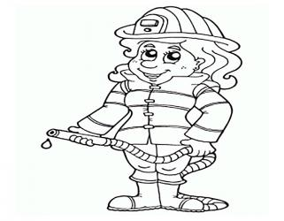
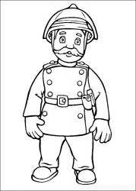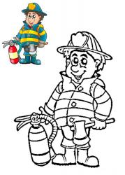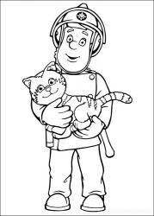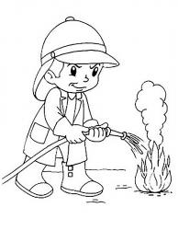
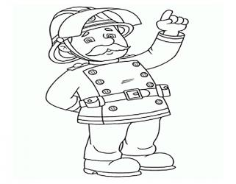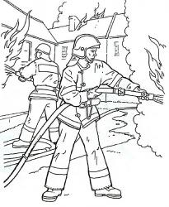
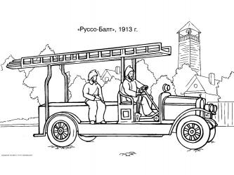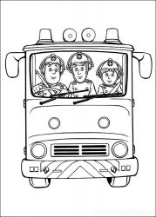

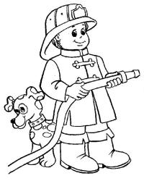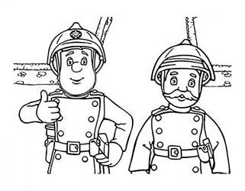

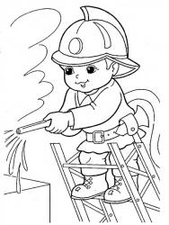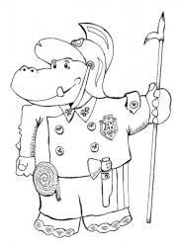
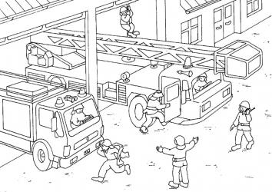

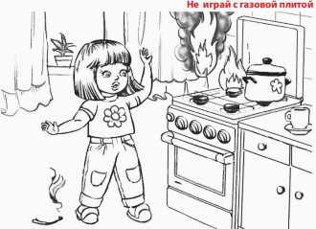

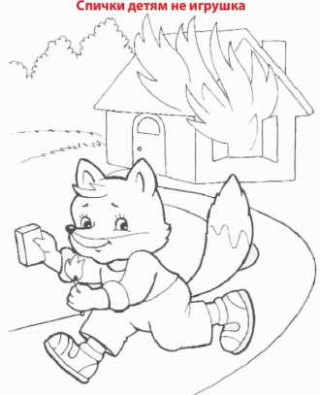
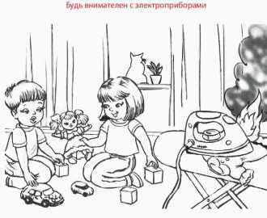
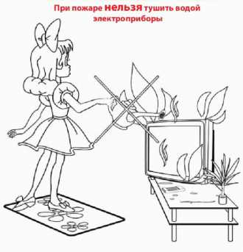
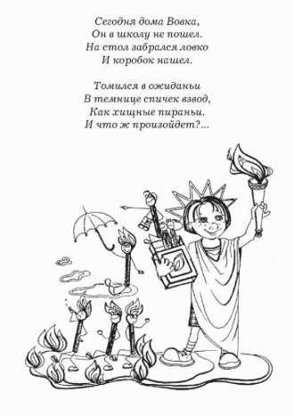
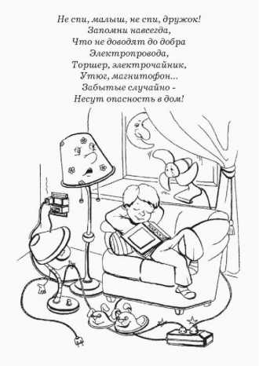

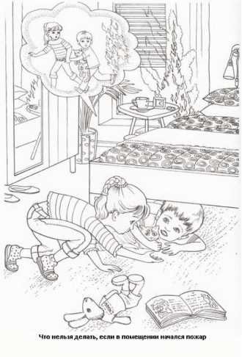
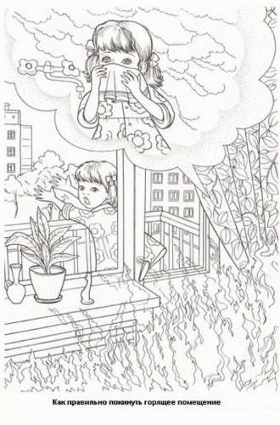

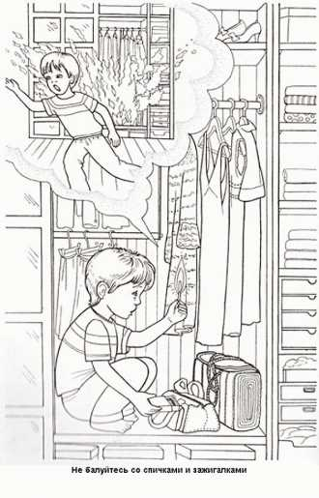
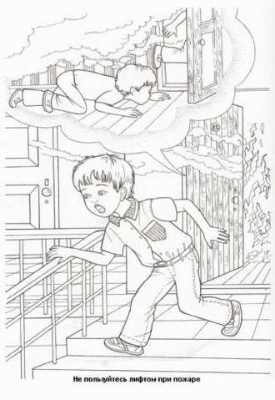
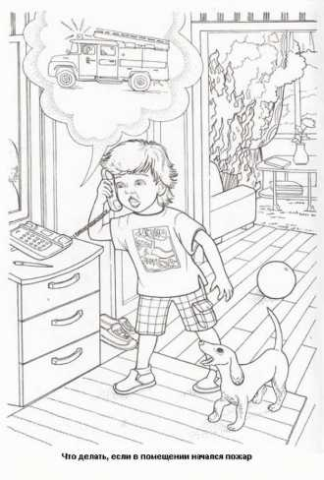

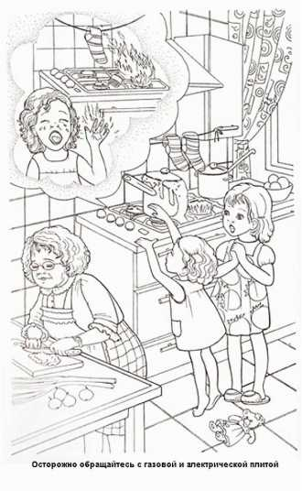
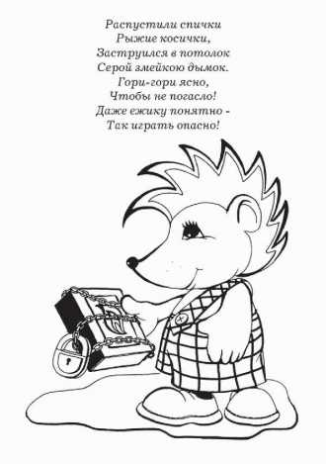

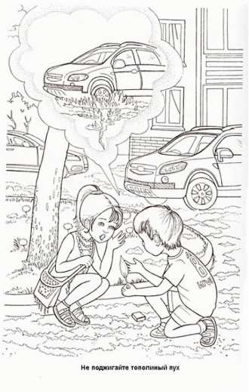
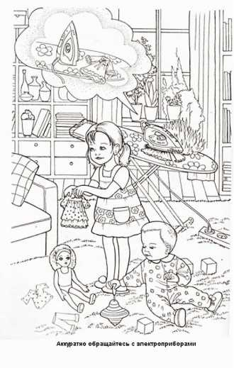
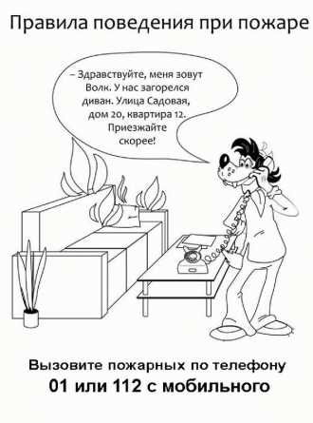
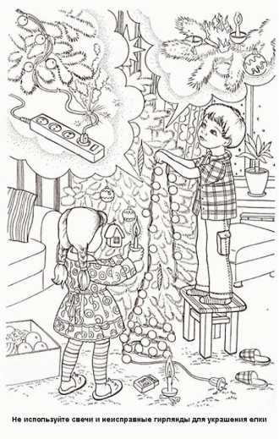
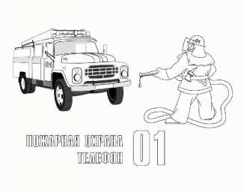

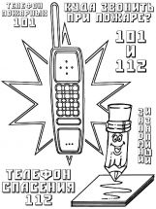
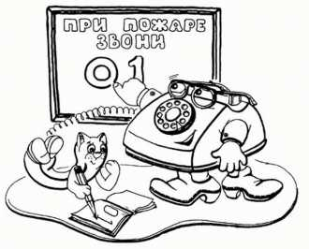

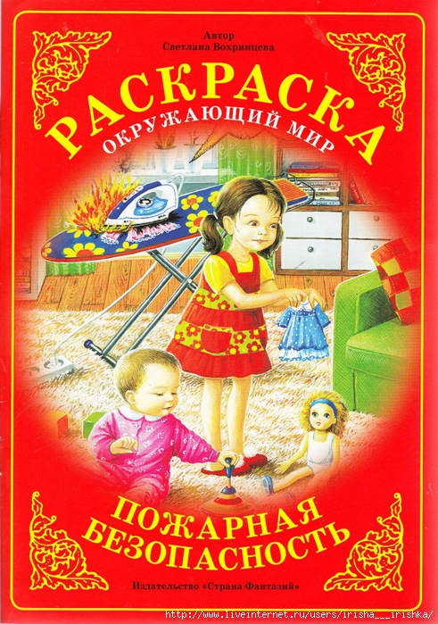
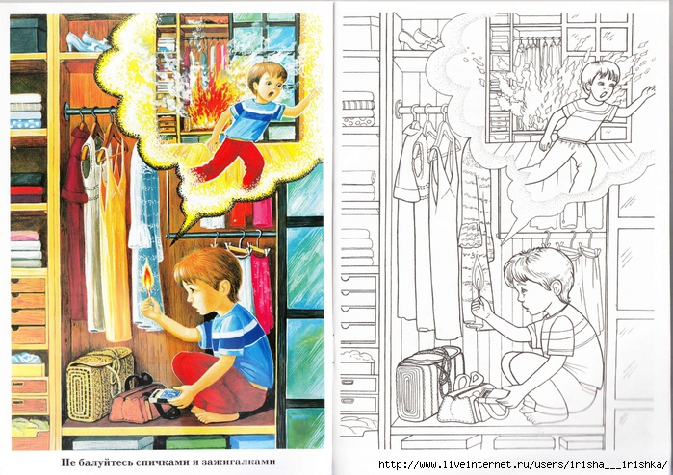

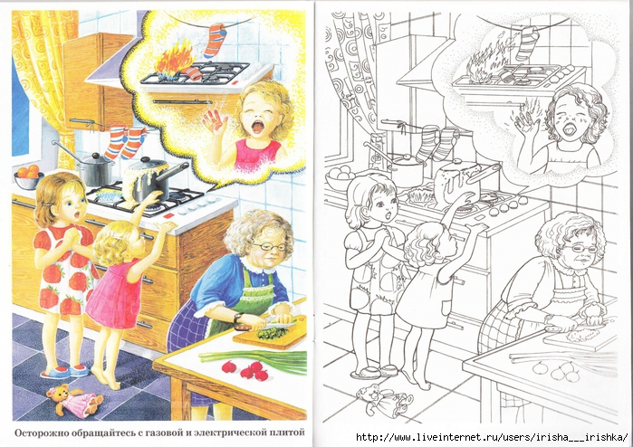
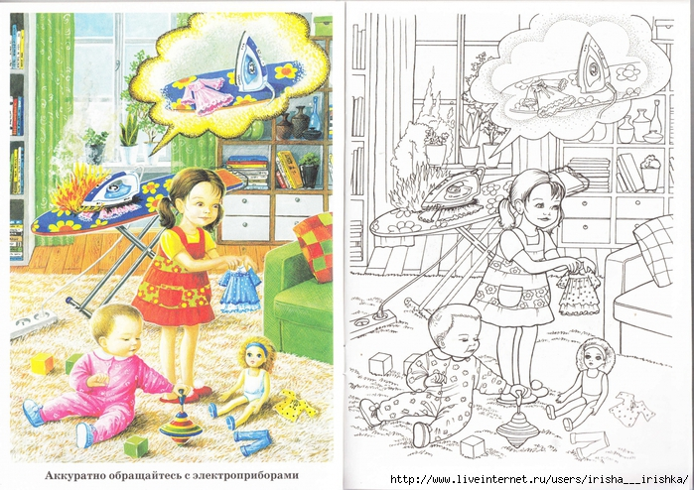

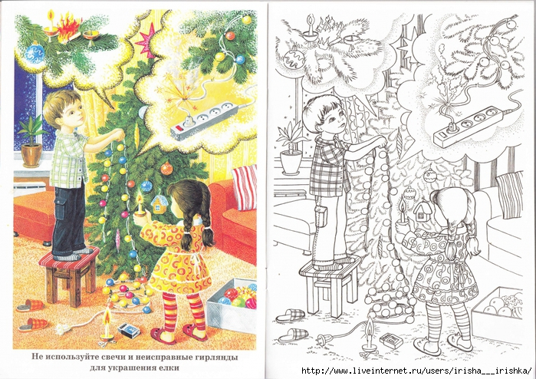
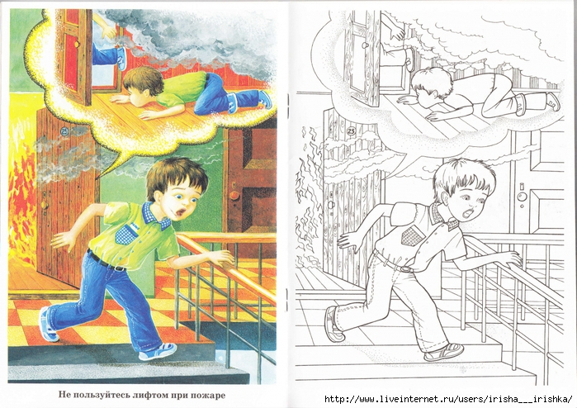

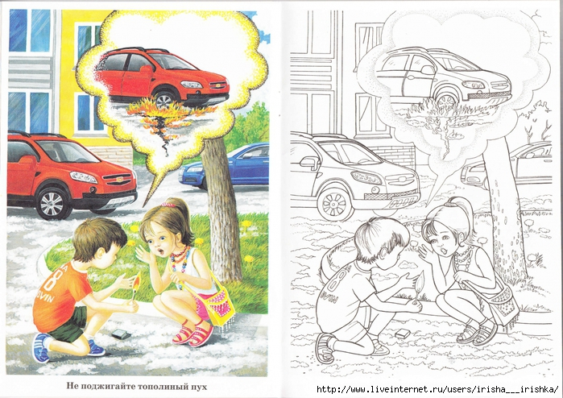
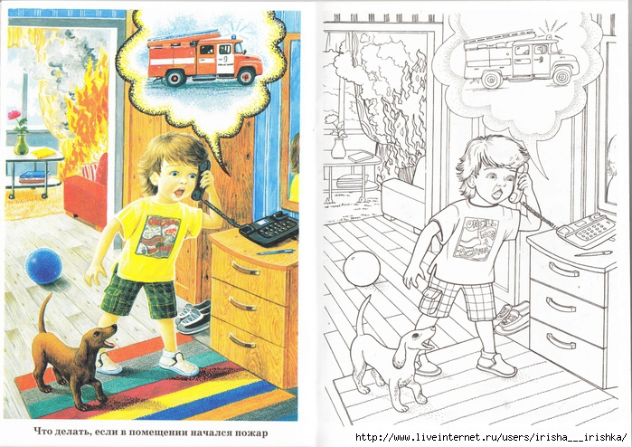

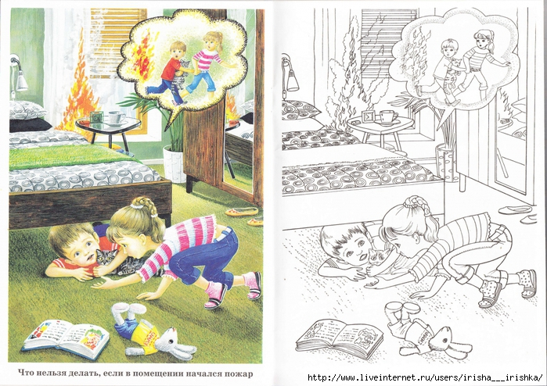
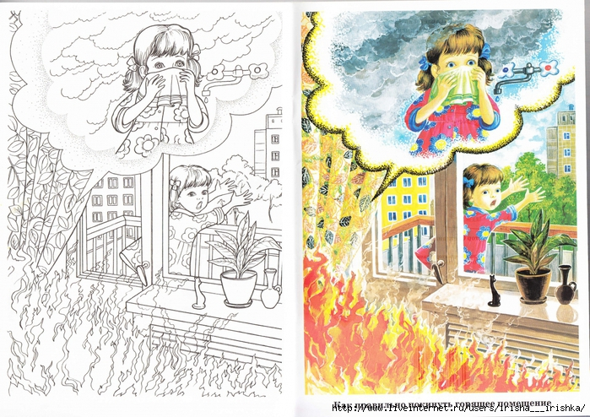

Азбука, выполненная в виде раскраски, поможет дошкольникам выучить буквы алфавита и одновременно познакомиться с основами пожарной безопасности.
Раскраска-алфавит
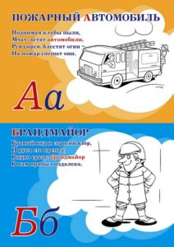
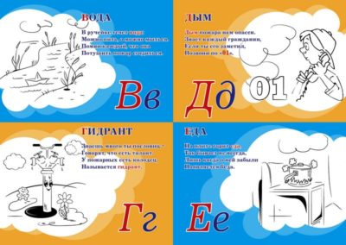
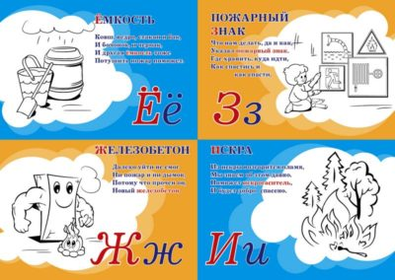
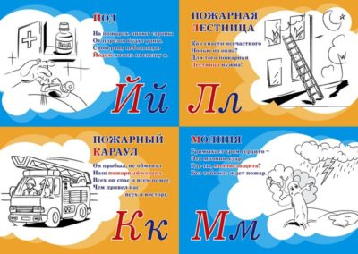

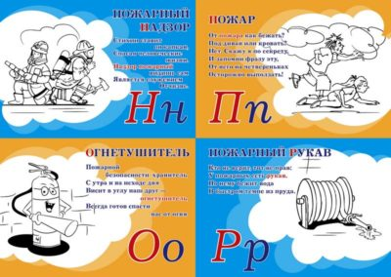

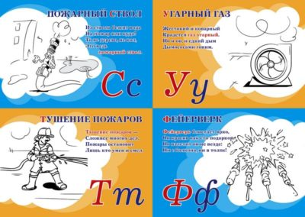
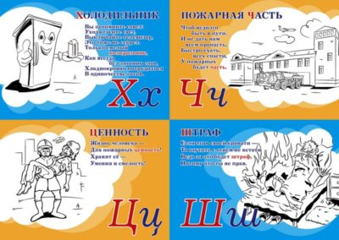
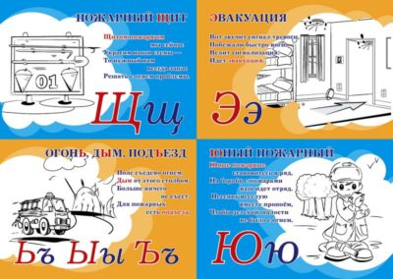
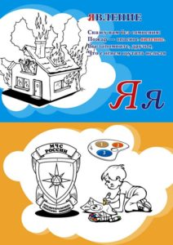

Скачать в формате PDF

В качестве бонуса предлагаем раскрасить следующую модель, вырезать и собрать фигурку пожарного.
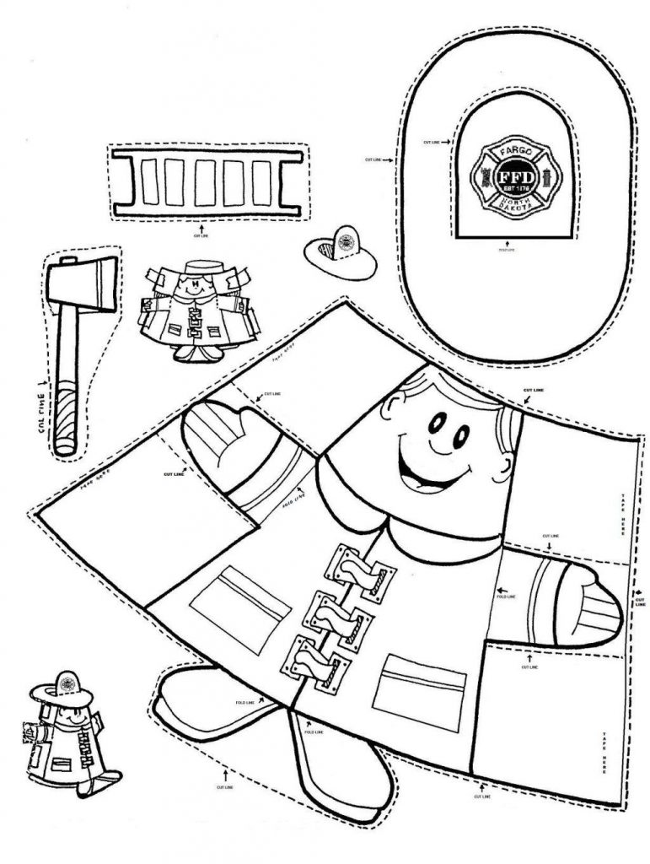

Материал подготовлен Амурским областным отделением ВДПО на основании открытых источников интернета.

